案卷号
日期 | 2022/05/23

十六进制整数表达式求值程序说明

详细设计说明书 v0.2
作者： | 支琪深
完成日期： | 2022/05/23

修改情况记录：
版本号 | 修改批准人 | 修改人 | 安装日期 | 签收人

目录
1 引言 1
1.1 具体要求 1
1.2 其他要求 1
2 程序系统的结构 1
3 程序设计说明 2
3.1 程序功能 2
3.2 流程逻辑 3
3.3 限制条件 3
3.12 测试计划 3
3.13 尚未解决的问题 3

1 引言
题目：用Java或C/C++写一段8位十六进制整数表达式求值程序

1.1 具体要求
以一个字符串作为参数，字符串是由十六进制整数构成的表达式，可支持+-*/%&|^~运算。

1.2 其他要求
运算符意义和优先级按C和Java语法理解，除法的商只保留整数部分，允许括号，计算出这个表达式的值返回，如果表达式有错误需要提示出来。
特别地，代码要注意效率，尽量少扫描源串（包括隐性扫描）
中缀转后缀，后缀求值,8位十六进制 10 0-255

2 程序系统的结构
模块名称 | 模块功能
main() | 主函数
runMain() | 服务调用，异常抛出
doubleStack() | 输入接收，字符入栈，中缀转后缀
comparePri(String symbol, String top) | 字符优先级判断
encodeHEX(Integer numb) | 计算结果转换
decodeHEX(String hexs) | 进制转换
PolandNotation(Stack<String> st) | 后缀计算

3 程序设计说明

3.1 程序功能
当前程序支持16进制的整数计算，允许括号，如输入 1A+（3*B） 算式求职
支持算数运算符
符号 | 中文名称
+ | 加
- | 减
* | 乘
/ | 除以
% | 取余
逻辑运算符
符号 | 中文名称
& | 与
| | 或
^ | 异或
如算式 1|2；（求值结果为二进制1和2的或操作）

在计算过程中输出转换后的后缀表达式

3.2 流程逻辑
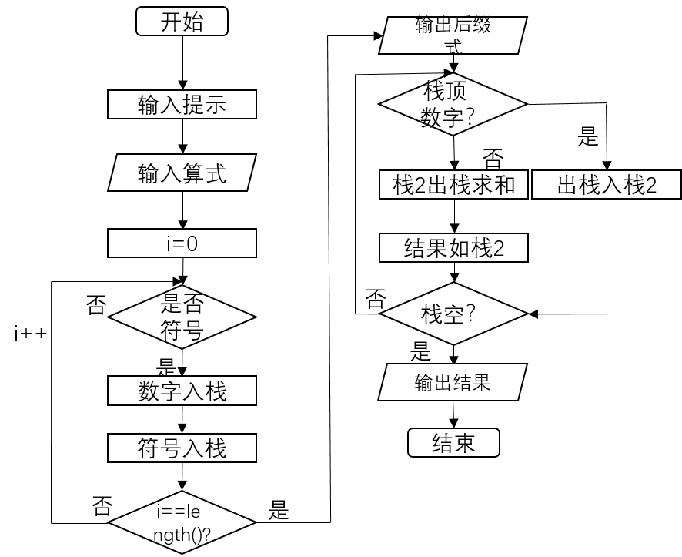

3.3 限制条件
Java8+，仅支持十六进制整数运算

3.12 测试计划
人员A测试人员B 人员B测试人员C 人员C测试人员A。

3.13 尚未解决的问题
程序未进行的可视化界面和易用的应用系统的开发和封包。

